**Nama Lengkap : Zahra Aulia**

**Kelas : XI PPLG 2**

**Soal 1 : Tipe Data dan Variable**

Deskripsi: Buatlah sebuah program PHP yang mendeklarasikan variabel-variabel berikut:

* nama (**string**) diisi dengan nama lengkap Anda.
* umur (**integer**) diisi dengan umur Anda saat ini.
* berat_badan (**float**) diisi dengan berat badan Anda dalam kilogram.
* hobi (**array**) diisi dengan hobi.

Instruksi:

1. Cetaklah tipe data dan nilai dari masing-masing variabel menggunakan fungsi gettype() dan echo.
2. Contoh output yang diharapkan:

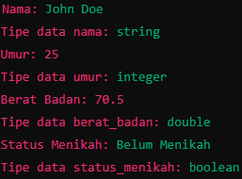

Jawab !

1. Screenshoot coding

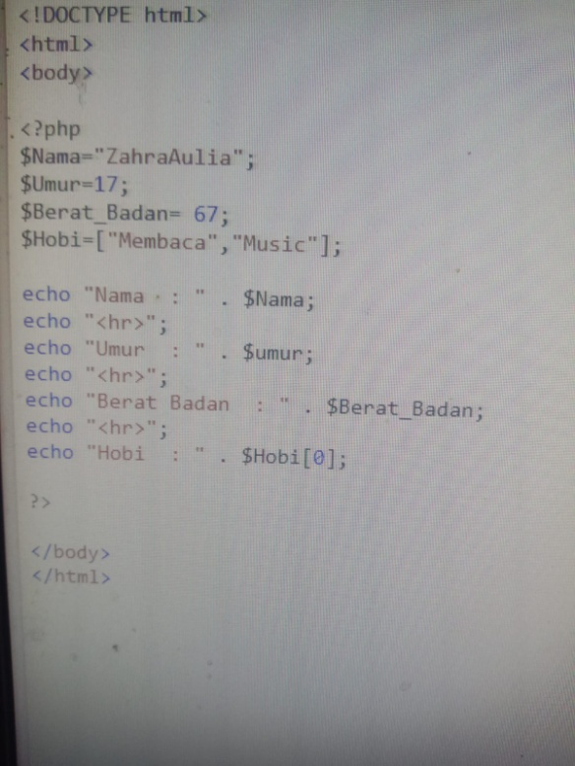

1. Screenshoot Output / Hasil

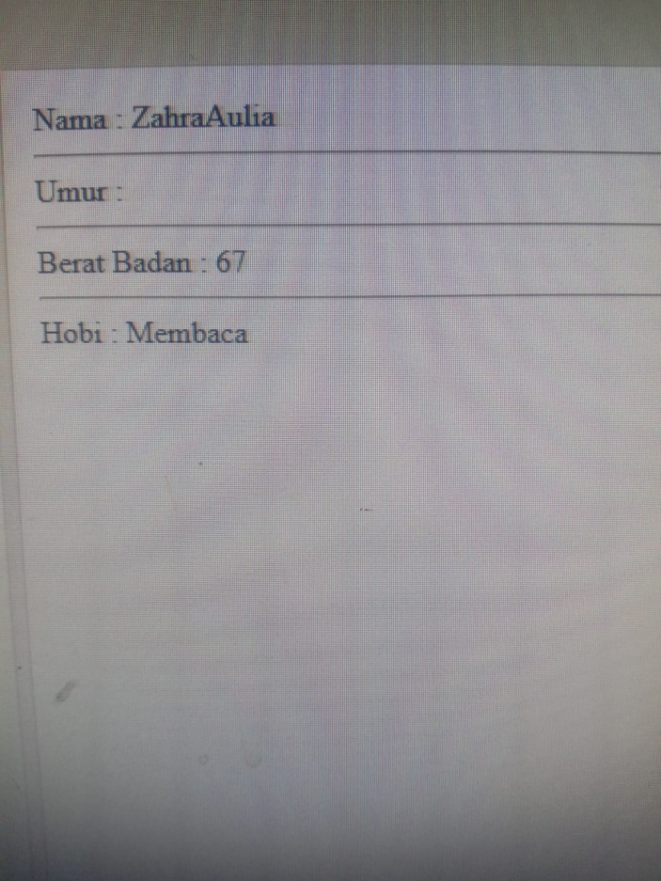

**Soal 2 :Operator Aritmatika**

Deskripsi: Buatlah program PHP yang menerima dua angka dari pengguna (melalui form atau prompt) dan menampilkan hasil operasi aritmatika berikut:

* Penjumlahan
* Pengurangan
* Perkalian
* Pembagian
* Modulus

Instruksi:

1. Buatlah variabel untuk menyimpan dua angka input dari pengguna.
2. Lakukan operasi aritmatika di atas dan simpan hasilnya dalam variabel yang sesuai.
3. Tampilkan hasilnya dengan format seperti ini:

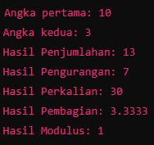

Jawab !

1. Screenshoot coding

...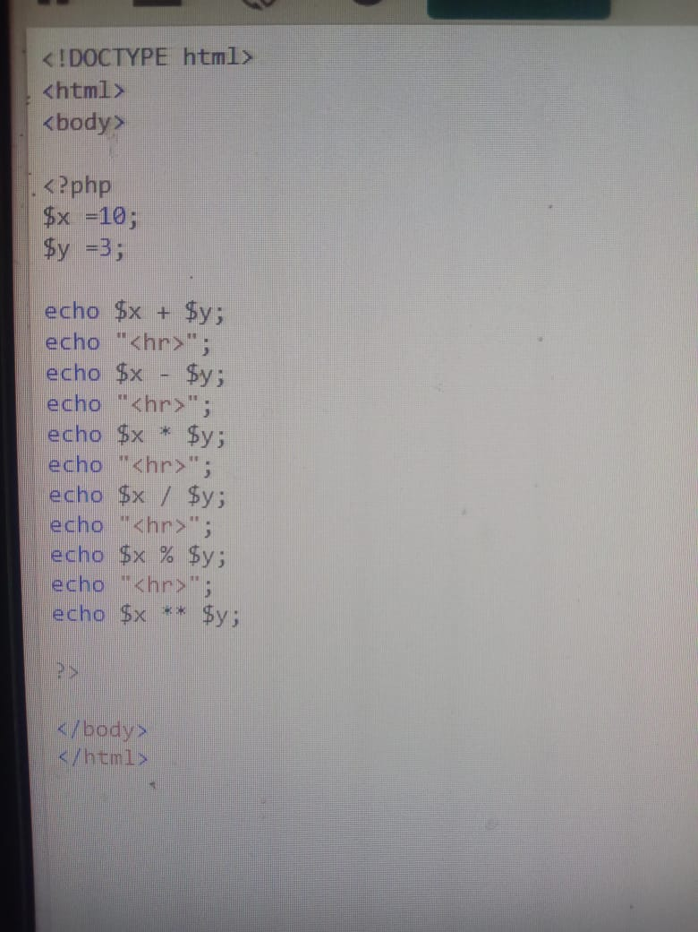

1. Screenshoot Output / Hasil

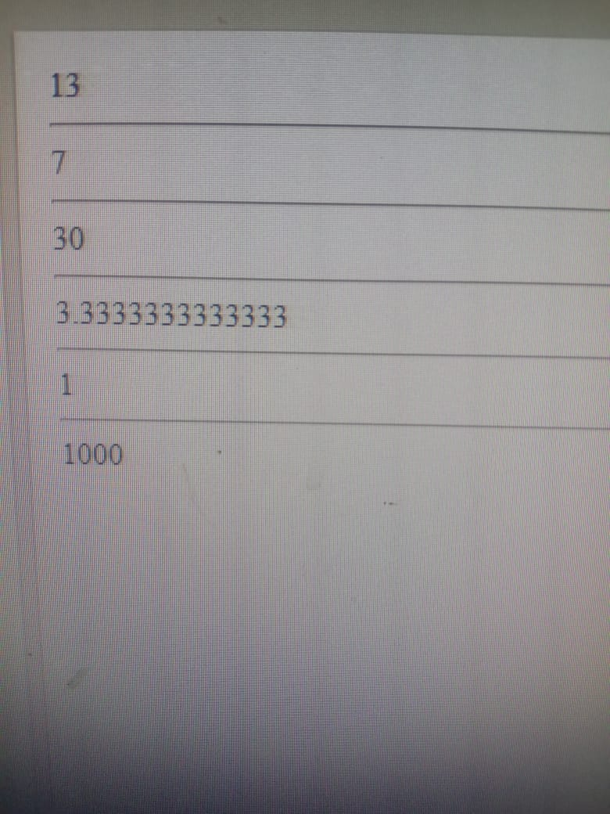

**Soal 3 : Logika Percabangan**

Deskripsi: Buatlah program PHP yang meminta pengguna memasukkan sebuah nilai angka (0-100) dan menampilkan nilai huruf berdasarkan rentang nilai berikut:

* 90-100: A
* 80-89 : B
* 70-79 : C
* 60-69 : D
* 0-59 : E

Instruksi:

1. Buatlah variabel untuk menyimpan nilai input dari pengguna.
2. Gunakan struktur **if-else-else if-else** atau **switch** untuk menentukan nilai huruf berdasarkan rentang nilai.
3. Tampilkan nilai huruf yang sesuai dengan format seperti ini:



Jawab !

1. Screenshoot coding

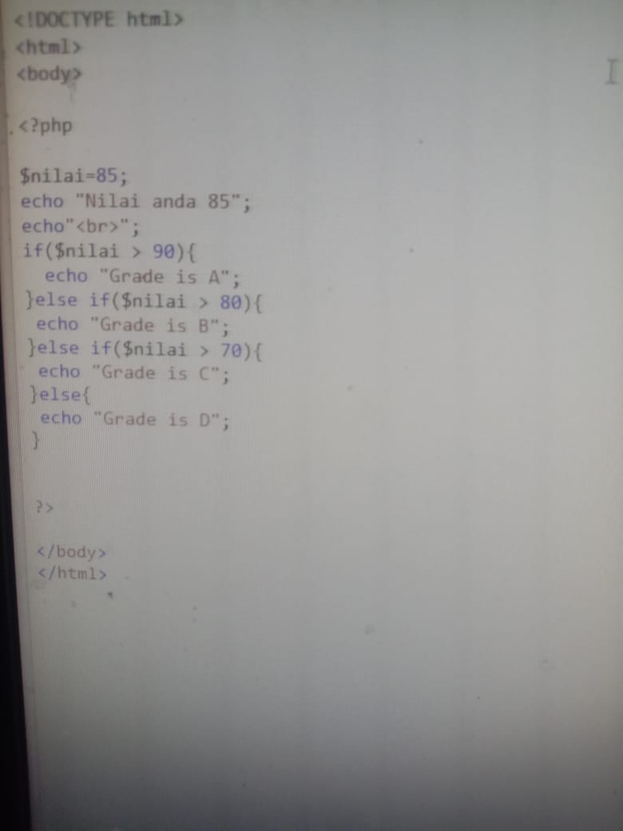

1. Screenshoot Output / Hasil



**Soal 4 :Logika Percabangan dan Operator (Bonus)**

Deskripsi: Buatlah program PHP yang dapat menentukan apakah sebuah tahun yang dimasukkan oleh pengguna adalah tahun kabisat atau bukan.

Instruksi:

1. Buatlah variabel untuk menyimpan tahun yang dimasukkan oleh pengguna.
2. Gunakan **operator logika** dan **percabangan if** untuk menentukan apakah tahun tersebut adalah tahun kabisat.
3. Syarat tahun kabisat:
4. Tahun harus habis dibagi 4.
5. Kecuali jika tahun tersebut juga habis dibagi 100, maka harus habis dibagi 400 agar menjadi tahun kabisat.
6. Tampilkan output yang sesuai seperti ini:



Jawab !

1. Screenshoot coding

...

1. Screenshoot Output / Hasil

....